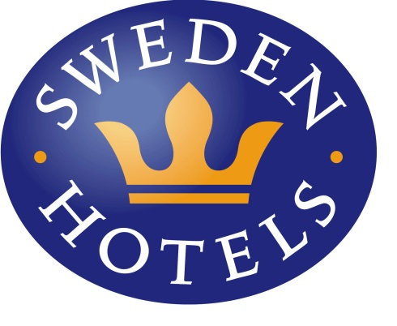

Pressrelease 23 oktober 2014

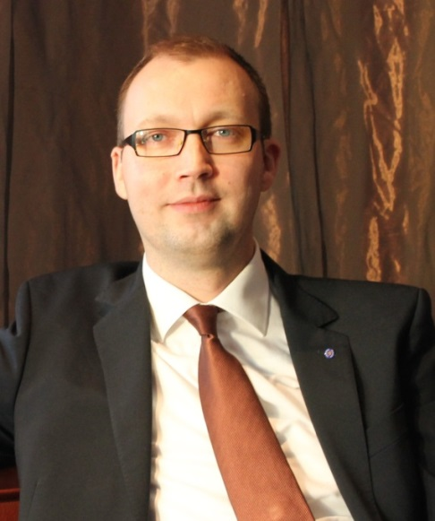
Sweden Hotels utökar säljorganisationen
Hotellkedjan Sweden Hotels fortsätter att växa och prioriterar försäljning gentemot företagsmarknaden. Jirka Bärnlund Fors tillträdde den nyinrättade tjänsten som Säljkoordinator den 8 oktober.

Jirka Bärnlund Fors är ny Säljkoordinator på Sweden Hotels servicekontor i Göteborg. Jirka har mångårig erfarenhet inom hotellbranschen och har arbetat inom Scandic, Hilton och på Grand Hôtel Stockholm. Jirka kommer närmast från Hotell Åsen Sweden Hotels i Anderstorp där han arbetat som driftschef.

- Det känns oerhört spännande att få möjlighet att jobba med alla fina och personliga hotell inom Sweden Hotels, och att driva affärer till deras anläggningar, säger Jirka. - Under de två år jag varit driftschef på hotellet i Anderstorp har jag haft förmånen att träffa många härliga människor inom kedjan, och det är ett glatt gäng med entreprenörskap ut i fingerspetsarna, fortsätter Jirka. Jirka Bärnlund Fors kommer framförallt att jobba med försäljning gentemot företag och resebyråer, men även med utveckling av hotellkedjans närvaro i sociala medier.
1 Jirka Bärnlund Fors, Sweden Hotels nye säljkoordinator

Eva Palmgren, VD på Sweden Hotels, är mycket glad över rekryteringen av Jirka. – Han har en gedigen hotell- och säljerfarenhet, och har under de senaste åren drivit ett hotell som är medlem i Sweden Hotels. Det är viktigt att vi på servicekontoret förstår den verklighet våra medlemshotell verkar under, tillägger Eva, och Jirka kommer att förstärka vårt team av hotellrävar som jobbar för att höja medlemshotellens konkurrenskraft på marknaden.

___________________________________________________________
För mer information: www.swedenhotels.se, vårt pressrum på MyNewsdesk eller kontakta
- VD/pressansvarig Sweden Hotels Eva Palmgren, 070-680 4220, eva.palmgren@swedenhotels.se
- Säljkoordinator Sweden Hotels Jirka Bärnlund Fors, 0722-23 01 10, jirka.barnlund-fors@swedenhotels.se
_______________________________________________________
Sweden Hotels är den personliga hotellkedjan – Hotels with a Personality! Kedjan är i stark tillväxt med tre- och fyrstjärniga hotell spridda över hela landet, samtliga stjärnmärkta enligt European Hotelstars Union. Alla hotell är privatägda, och upplevelsen på plats skall ge det där lilla extra som bara ett personligt, privatägt hotell kan ge. Kedjans målsättning är att vara landets bästa och mest personliga hotellkedja. Sweden Hotels tillhandahåller företagsavtal, stamgästprogrammet Gästklubben, inköpsavtal, ett välkänt varumärke, gemensam marknadsföring och flera bokningskanaler för en internationell närvaro. Hotellkedjan samarbetar med Akzent Hotels, med ett hundratal privatägda hotell i Tyskland, Schweiz och Österrike, Villa Quaranta Park Hotel utanför Verona i Italien samt Blue Dream Resort i Brasilien. Hotellkedjan stödjer Ngamwanza Children Support Centre i Nairobi, Kenya. Fenix Hospitality Sweden AB äger och förvaltar varumärkena Sweden Hotels och Gästklubben. Kedjan grundades 1977 och servicekontoret ligger på Lilla Bommen i Göteborg.

